《模拟电子技术》试卷1
考试形式：（一纸开卷）
一、简单问答与简单计算（每小题8分，共40分）
1、电子元件的名称已给出，请在答题卷的横线上分别画出所对应的元件的符号，并分别说出它们的电极的名称（可以在图中注明）。
（a）半导体二极管 （b）稳压管 （c）NPN型三极管 （d）N沟道增强型场效应管

2、图(a)电路二极管的主要作用是单向导电性，利用二极管的这一特性，在图(a)下面的坐标中画出u₀的波形。设电路中二极管为理想二极管，交流电压u_{i} =10sinωt V。
（b）求图（b）中AO端电压。
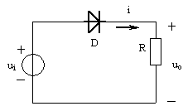
A
O
10V
5V
(b)
3kΩ
D₁
D₂
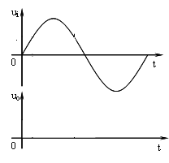
（a）
3、乙类功放电路如下图所示。已知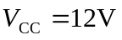，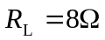，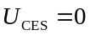，为正弦电压，则负载上可能得到的最大输出功率为多少？每个管子的管耗至少应为多少？这个电路的缺点是什么？如何克服？
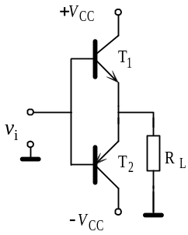（图3） 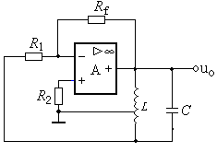（图4）
4、图4的电路中，能否振荡？如果能振荡的说出振荡电路的类型，并写出振荡频率的表达式。为什么这种振荡器的输出中高频干扰严重？
1
5、图5监控报警装置，如需对某一参数（如温度、压力等）进行监控时，可由传感器取得监测信号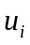，是参考电压。当为何值时，报警灯亮，试说明其工作原理。
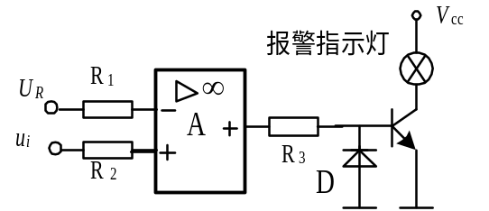图5
二、（10分）在分压式偏置电路中，已知：晶体管的β，R_{b1}，R _{b2}，R _{e}，R_{L}，R_{C}，R_{S}，U_{CC}，试求：（1）画出直流通路；（2）画出交流通路；（3）画出H参数微变等效电路。（4）写出求电压放大倍数的表达式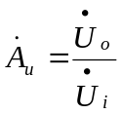。
R_{L}
+
u_{i}
-
C₁
R_{S}
R_{e1}
C_{e}
+
u_{o}
-
+
T
+
R_{e2}
R_{b2}
U_{CC}

R_{C}
R_{b1}
T
C₂
u_{S}
+
-
R_{e1}

三、（10分）如图是一基准电压输出电路，试计算uo的调节范围。其中R1=15K、R2=30K、R3=2.4K、R4=0.24K、R5=0.24K、RP=1K。
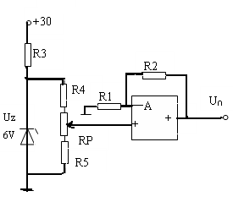
四、（10分）若R1 =R2 ，R3 =R4，试写出输出电压 uO 与输入电压 ui1，ui2 之间的运算关系式。
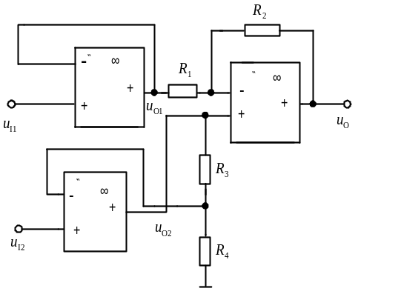
五、（10分）如图7所示的电路是简单运算放大器，简要分析这个电路，指出它的输入级、中间级和输出级是如何构成的？每一级起到了什么作用？指出它的同相输入端和反相输入端。
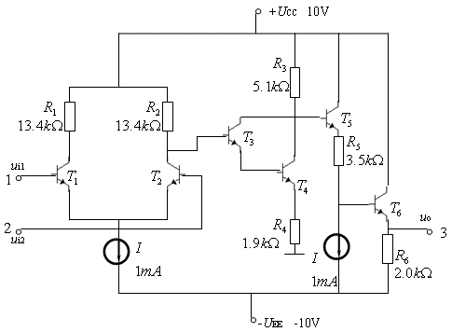图7
六、（10分）如图电路， 判断图(a)和图(b)的级间反馈组态。
理想运放组成如图所示电路，判断图电路的反馈极性。若为负反馈讨论反馈组态，并求闭环增益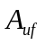=U₀/U_{i}的表达式。
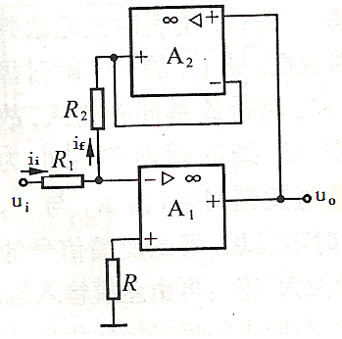 (a) 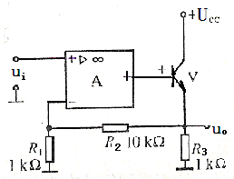 (b)
七、（10分）说出如图串联型直流稳压电路各部分的作用，并写出输出电压U_{L}与反馈电压U_{F}的关系。
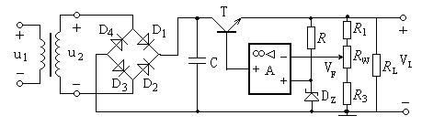

21

